Лабораторная работа №3

Дисциплина: Операционные системы

Кондратьев Арсений Вячеславович

Содержание

# Цель работы

Научиться оформлять отчёты с помощью легковесного языка разметки Markdown.

# Задание

Сделайте отчёт по предыдущей лабораторной работе в формате Markdown.

В качестве отчёта просьба предоставить отчёты в 3 форматах: pdf, docx и md (в архиве, поскольку он должен содержать скриншоты, Makefile и т.д.)

# Теоретическое введение

## Основные команды git

git init

git pull

git push

git status

git diff

git add

git rm

git commit

git checkout -b имя_ветки

# Выполнение лабораторной работы

1. Создал учетную запись на Github(рис.[-@fig:001])

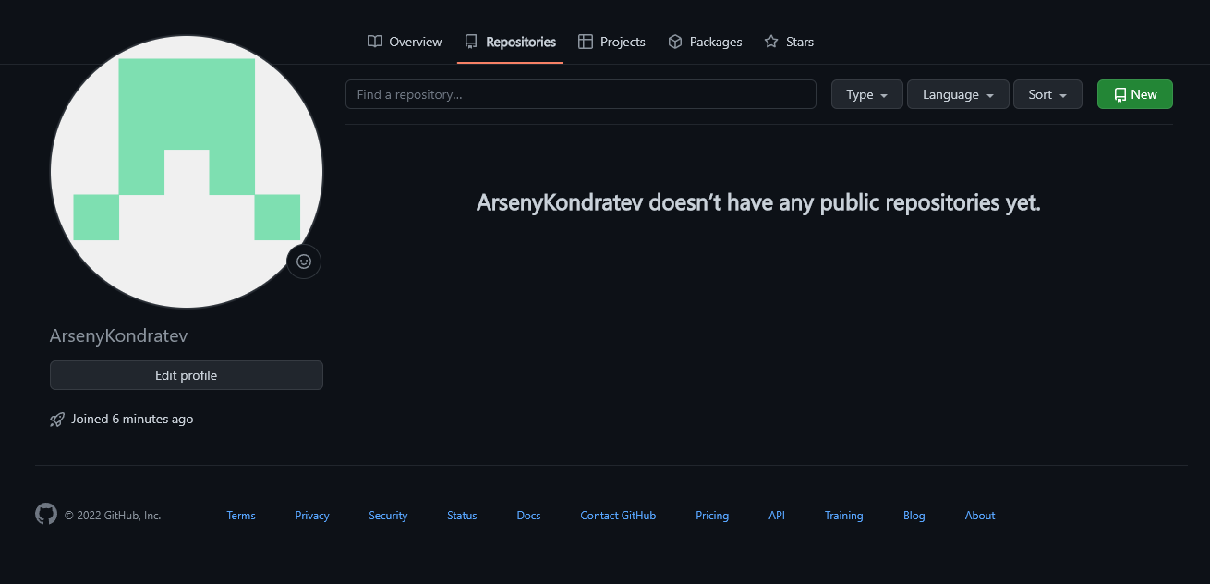

Рис. 1

1. Установил Git-flow(рис.[-@fig:002])

cd /tmp  
wget --no-check-certificate -q https://raw.github.com/petervanderdoes   
↪ /gitflow/develop/contrib/gitflow-installer.sh   
chmod +x gitflow-installer.sh   
sudo ./gitflow-installer.sh install stable

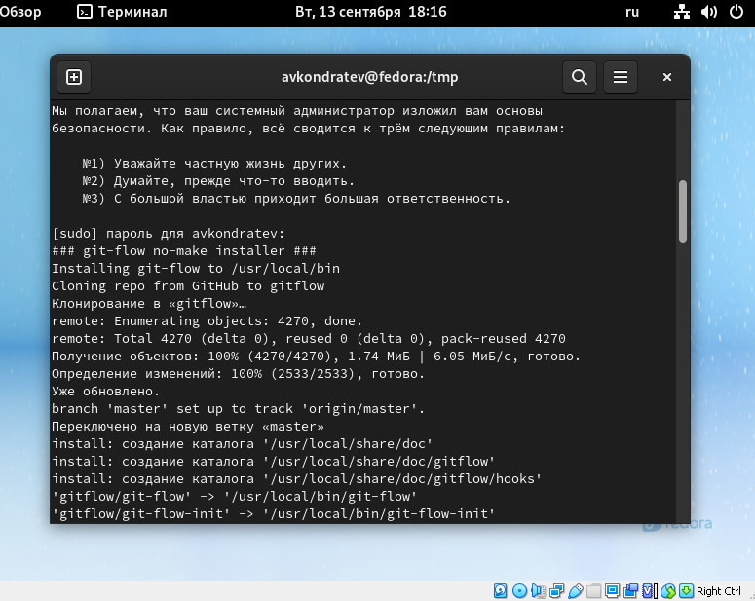

Рис. 2

1. Установил gh в Fedora Linux(рис.[-@fig:003])

sudo dnf install gh

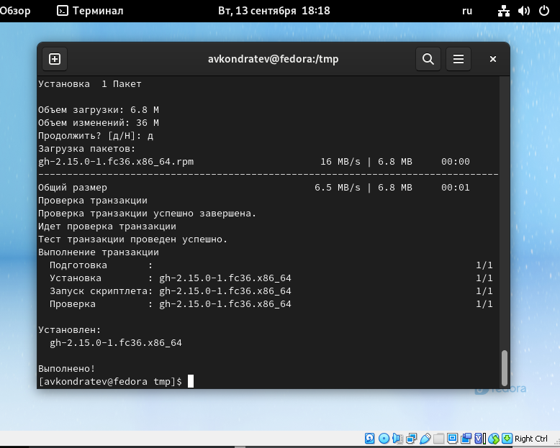

Рис. 3

1. Выполнил базовую настройку Git(рис.[-@fig:004])

git config --global user.name "KondratevArseny"  
git config --global user.email avk2200@yandex.ru  
git config --global core.quotepath false  
git config --global init.defaultBranch master  
git config --global core.autocrlf input > git config --global core.safecrlf warn

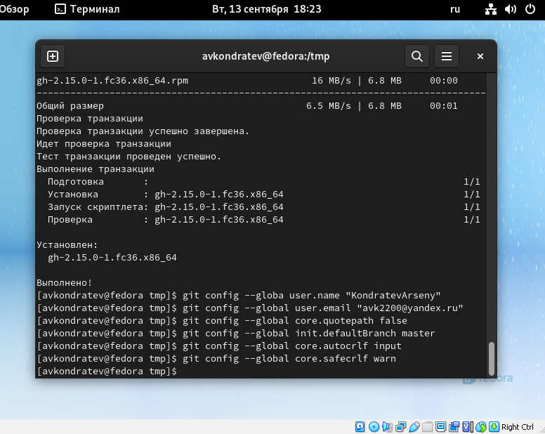

Рис. 4

1. Создал ключ SSH по алгоритму rsa(рис.[-@fig:005])

ssh-keygen -t rsa -b 4096

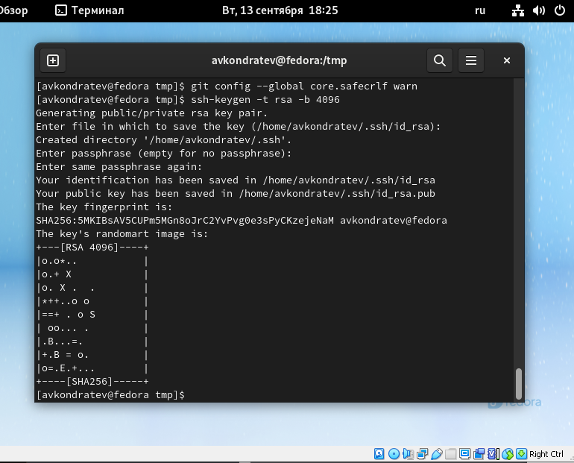

Рис. 5

1. Создал ключ SSH по алгоритму ed25519(рис.[-@fig:006])

ssh-keygen -t ed25519

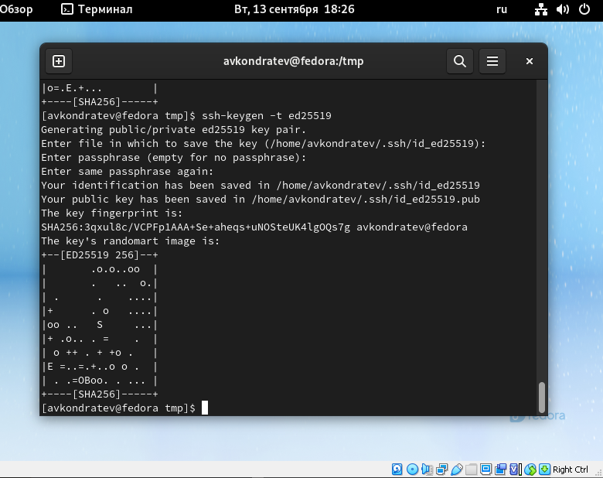

Рис. 6

1. Создал ключи pgp(рис.[-@fig:007])

gpg --full-generate-key

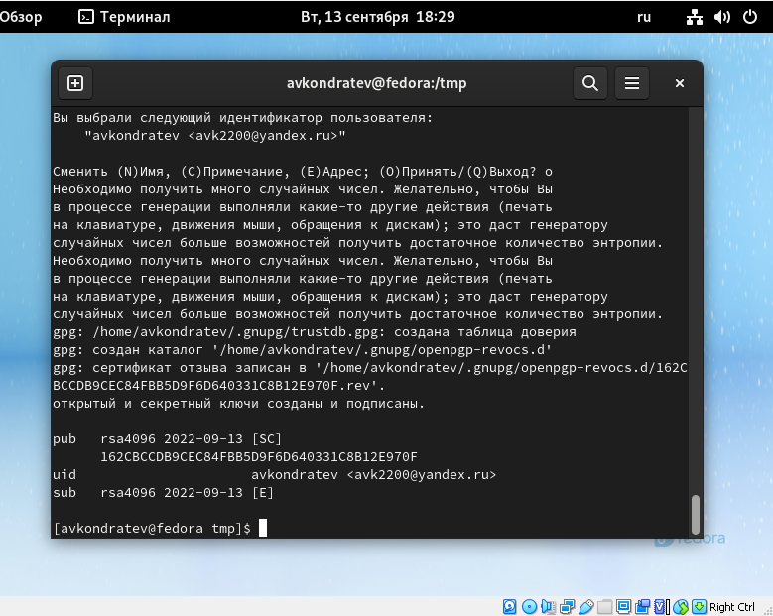

Рис. 7

1. Добавил ключ pgp в github(рис.[-@fig:008], рис.[-@fig:009])

gpg --armor --export <PGP Fingerprint> | xclip -sel clip

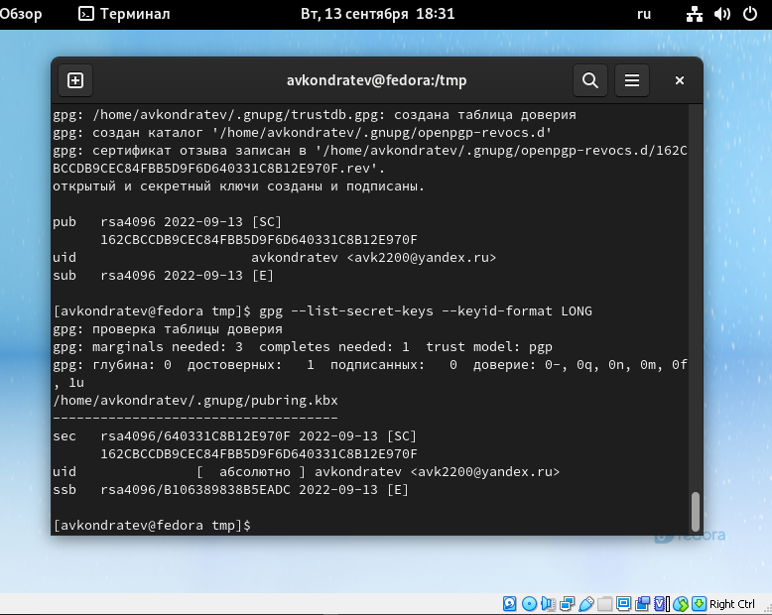 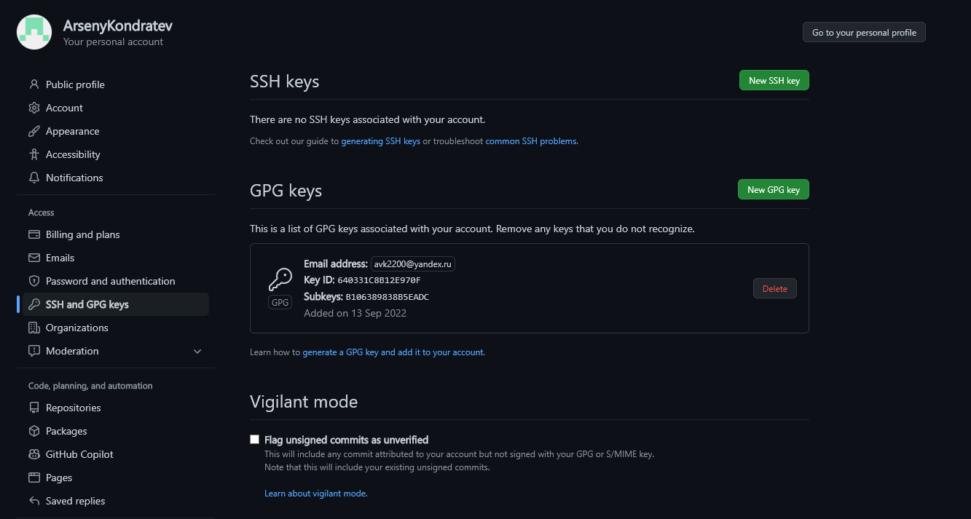

1. Настроил автоматические подписи коммитов git(рис.[-@fig:010])

git config --global user.signingkey <PGP Fingerprint>  
git config --global commit.gpgsign true  
git config --global gpg.program $(which gpg2)

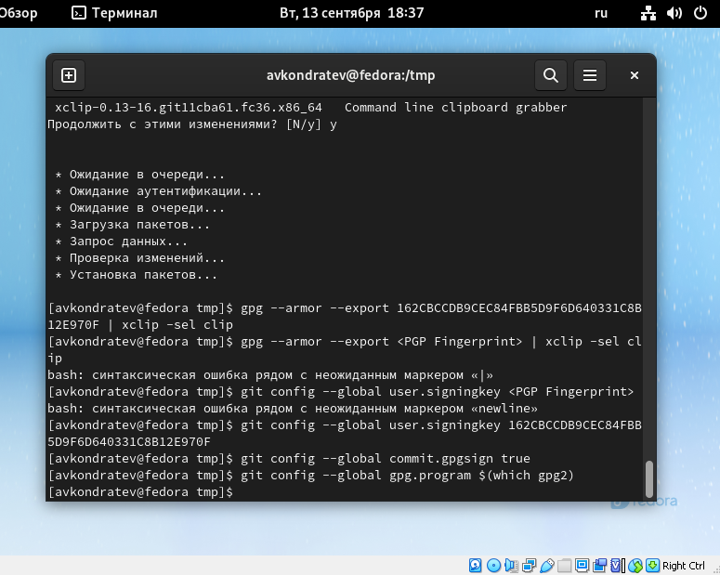

Рис. 10

1. Создал репозиторий курса на основе шаблона(рис.[-@fig:011])

mkdir -p ~/work/study/2021-2022/"Операционные системы"  
cd ~/work/study/2021-2022/"Операционные системы"  
gh repo create study_2021-2022_os-intro  
↪ --template=yamadharma/course-directory-student-template --public  
git clone --recursive  
↪ git@github.com:ArsenyKondratev study_2021-2022_os-intro.git os-intro

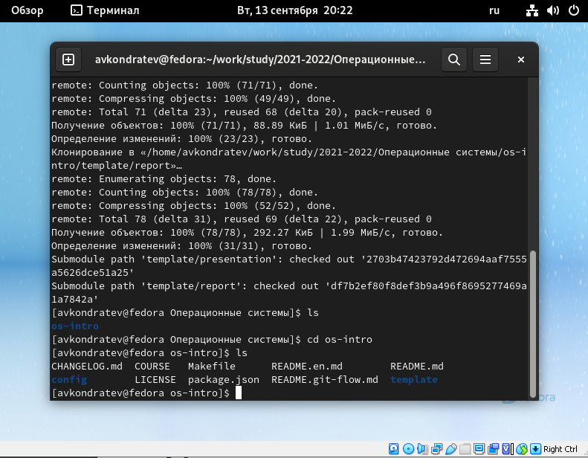

Рис. 11

1. Настроил каталог курса(рис.[-@fig:012])

Удалил лишние файлы и создал необходимый каталог

rm package.json  
make COURSE=os-intro

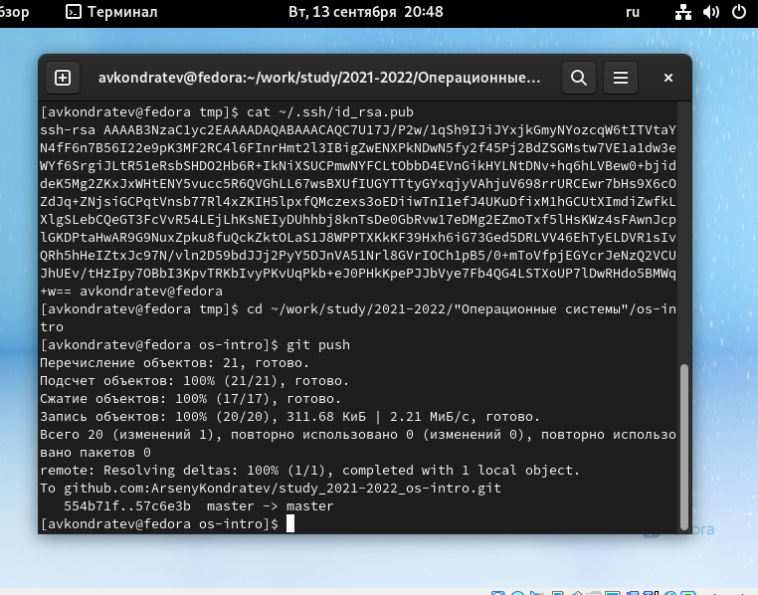

Рис. 12

# Выводы

Я научился оформлять отчёты с помощью легковесного языка разметки Markdown.

# Контрольные вопросы

1. Система контроля версий (Version Control System, VCS) — программное обеспечение для облегчения работы с изменяющейся информацией. VCS позволяет хранить несколько версий одного и того же документа, при необходимости возвращаться к более ранним версиям, определять, кто и когда сделал то или иное изменение.
2. Хранилище – место, где хранятся изменения кода. Commit - снимок состояния проекта на текущий момент времени. История – список снимков состояния проекта к которым можно при необходимости откатиться. Рабочая копия - Рабочая копия является снимком одной версии проекта.
3. Централизованные системы контроля версий представляют собой приложения типа клиент-сервер, когда репозиторий проекта существует в единственном экземпляре и хранится на сервере.(CVS, Subversion) Децентрализованные системы контроля версий (Distributed Version Control System, DVCS) позволяют хранить репозиторий (его копию) у каждого разработчика, работающего с данной системой.(Git, Mercurial)
4. Создаем свою ветку, базирующуюся на главной(git checkout -b имя_ветки), вносим изменения, делаем снимок(git commit) и затем вносим эти изменения в свою ветку(git push)
5. Отдельные ветки разработчиков внедряются в общую master ветку
6. Git позволяет несокльким разработчикам с удобством работать над одним проектом. Возможность получать изменения, внесенные другим человеком и откатываться на прошлые версии в случае ошибок.
7. создание основного дерева репозитория – git init
8. получение обновлений (изменений) текущего дерева из центрального репозитория – git pull
9. отправка всех произведённых изменений локального дерева в центральный репозиторий – git push
10. просмотр списка изменённых файлов в текущей директории – git status
11. просмотр текущих изменений – git diff
12. добавить все изменённые и/или созданные файлы и/или каталоги – git add
13. сохранить все добавленные изменения и все изменённые файлы – git commit
14. создание новой ветки, базирующейся на текущей: - git checkout -b имя_ветки
15. переключение на некоторую ветку - git checkout имя_ветки
16. слияние ветки с текущим деревом - git merge –no-ff имя_ветки
17. удаление локальной уже слитой с основным деревом ветки - git branch -d имя_ветки
18. принудительное удаление локальной ветки - git branch -D имя_ветки
19. С локальным: commit(снимок состояния проекта) С удаленным: push(отправляем изменения) pull(загружаем изменения)
20. Это простой перемещаемый указатель на один из таких коммитов. Они нужны для того, чтобы разделять код. Например одна ветка у нас может быть основная для разработки. Если мы делаем новый функционал, то мы создаем новую ветку под него, а после окончания работы сливаем то, что мы сделали в основную ветку.
21. Во время работы могут появляться временные файлы, не несущие смысла для проекта. Их лучше не отправлять при использовании commit.